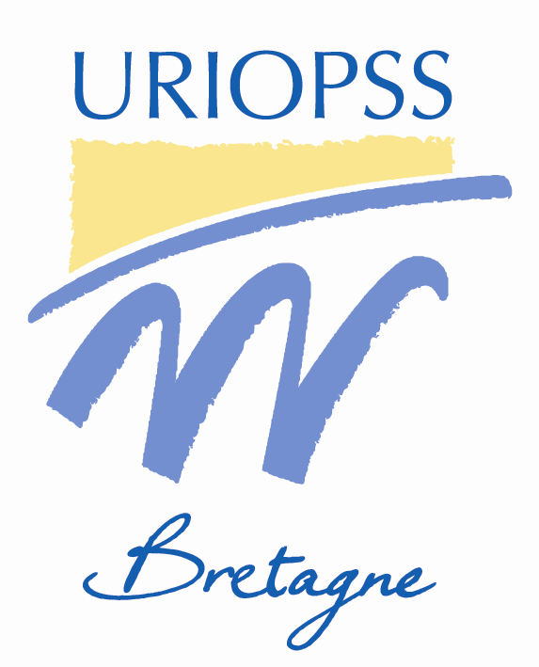

**RENDEZ-VOUS D’EXPERT**

**Réunion d’information thématique**

**Les revalorisations salariales dans le cadre du SEGUR de la santé : quelle mise en œuvre ?**

**Animée par Maître Sylvie CHENAIS**

**Le 16 décembre 2020,**

**en ligne, via la plateforme ZOOM.**

Le 25 mars 2020, le Président de la République s’est engagé sur un plan massif d’investissement et de revalorisation des carrières pour l’Hôpital. **Une concertation appelée « Ségur de la santé »** s’est tenue de fin mai à fin juillet pour aboutir à des accords salariaux dans la Fonction Publique Hospitalière, prévoyant notamment une augmentation de salaire de 183€ nets par mois, avec une montée en charge en deux temps, pour les professionnels des établissements de santé et des EHPAD.

Les Syndicats et Fédérations du secteur privé non lucratif se sont mobilisés et ont obtenu l’extension de certaines mesures de ce Ségur pour les salariés des établissements de santé et des EHPAD, hors personnels médicaux. Une condition a été posée par le Ministère : la conclusion d’accords collectifs pour transposer ces mesures. La FEHAP et NEXEM ont pris des recommandations patronales pour mettre en œuvre ces mesures dans le secteur sanitaire et médico-social à but non lucratif.

Des questions se posent sur le financement de ces mesures, des effets sont déjà ressentis au sein des associations avec des départs de personnels vers les établissements, notamment publics, qui ont déjà mis en œuvre ces mesures.

Dans ce contexte, complexe, et au regard des enjeux directs sur l’accompagnement des personnes, nous vous proposons **une réunion d’informations et d’échanges**, avec la participation de **Jannick Raoul, avocate spécialisée en droit social au sein du cabinet Ad Legis,** pour vous présenter les mesures attendues et en mesurer, ensemble, les impacts au niveau juridique, RH et financier :

* Rappel de l’origine de ces mesures et point d’étape : Où en est-on ?
* Impacts juridiques et RH pour les associations du secteur non lucratif, au regard de l’adhésion ou non au syndicat employeur à l’origine d’une recommandation patronale sur ce sujet
* Circuits de financement : quelles perspectives ?
* Echanges et réponse à vos questions

**Cette réunion se déroulera le 16 décembre 2020 de 9h30 à 11h en ligne, via la plateforme ZOOM.**

**Animation**

**Jannick RAOUL, Avocate spécialisée en droit social du cabinet Ad Legis, à Rennes**

**Elodie RUE-RIOCHE, Conseillère technique à l’URIOPSS Bretagne**

**Participation**

40€ par personne

Attention, le nombre de participants est limité.

Nous vous remercions de vous inscrire à l’aide du bulletin d’inscription à suivre.

**Bulletin d’inscription**

**Les revalorisations salariales dans le cadre du SEGUR de la santé : quelle mise en œuvre ?**

**16 décembre 2020**

Nom de l’Association :

Nom de l’Etablissement :

Adresse :

Tel:

Nom des participants Fonction E-mail

■ ■ E-mail :

■ ■ E-mail :

■ ■ E-mail :

■ ■ E-mail :

**Inscription : 40 €uros x = €uros**

Règlement par : Chèque bancaire - CCP - Virement à l’ordre de l’URIOPSS Bretagne

**à retourner avant le 11 décembre à l’URIOPSS Bretagne :**

203 G, Avenue Patton – CS 80626

35706 RENNES CEDEX 7

Tél. : 02 99 87 51 52

[uriopss@uriopss-bretagne.fr](mailto:uriopss@uriopss-bretagne.fr)